Бланк составления диагностической работы по отслеживанию результатов обучения
по биологии
Класс: 7
 | Тема: Царство Простейшие
Задание 1. Выполните тестовые задания закрытого типа.
Ответы запишите в табличку после теста
Вариант 1
№ п/п | Содержание вопроса |  |  |  |  |  | Варианты ответов
1 | Светочувствительным органоидом в клетке эвглены зелёной является |  |  |  |  |  | 1.стигма  2. хроматофор  3. пелликула  4. ядро
2 | Движется с помощью ресничек |  |  |  |  |  | 1. эвглена зелёная  2.фораминифера  3.инфузория стилонихия  4. малярийный паразит
3 | Размножение малярийного паразита в крови человека происходит в |  |  |  |  |  | 1. лейкоцитах  2. эритроцитах  3. тромбоцитах  4. лимфоцитах
4 | Малое и большое ядра есть у |  |  |  |  |  | 1. эвглены зелёной  2. инфузории-туфельки  3. амёбы обыкновенной  4.амёбы дизентерийной
5 | Какой из признаков является общим для эвглены зелёной и хламидомонады? |  |  |  |  |  | 1. присутствие в клетках запасов гликогена  2. отсутствие жгутиков  3. анаэробное дыхание  4. способность к фотосинтезу
6 | Ответная реакция инфузории-туфельки на действия внешних факторов — это |  |  |  |  |  | 1.регуляция  2.инстинкт  3.раздражимость  4.рефлекс
7 | Из предложенных вариантов организмов, выберите способных к фотосинтезу
7 |  |  | 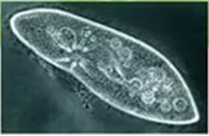 |  |  |  | 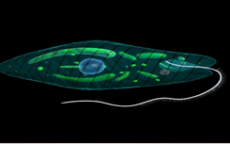 |  |  | 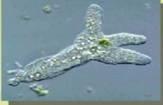
7 | 1 |  | 2 |  |  |  | 3 |  |  | 4
Осуществите множественный выбор (три верных ответа из шести)
Из предложенного перечня выберите признаки Царства Животных
8 | 1. Размножаются спорами  2. Имеют ограниченный рост  3. Ниличие клеточной стенки |  |  |  |  | 4. Отсутствие клеточной стенки  5. Ниличие систем органов  6. Клеточный сок
Установите соответствие между
9 | Объектом и представителями систематических групп
9 | 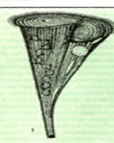 | 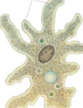 |  | 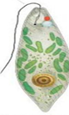 | 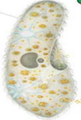 |  |  | А. | Класс Саркодовые
 |  |  |  |  |  |  |  | Б. | Класс Жгутиковые
 |  |  |  |  |  |  |  | В. | Тип Ресничные
9 | 1 | 2 |  | 3 | 4 |  |  | В.
Установите правильную последовательность
10 | 1. Тип Саркожгутиконосцы  2. Вид Амеба обыкновенная  3. Класс Саркодовые |  |  |  |  | 4. Царство Животные  5. Род Амеба

Ваши ответы на тестовые задания:
№ вопроса | 1 | 2 | 3 | 4 | 5 | 6 | 7 | 8 |  |  | 9 |  | 10
Варианты ответа | 1 | 3 | 2 | 2 | 4 | 2 | 1,3 | 2 | 4 | 5. | 1. | В | 4 1 3 5 2
 |  |  |  |  |  |  |  |  |  |  | 2. | А | 4 1 3 5 2
 |  |  |  |  |  |  |  |  |  |  | 3 | Б | 4 1 3 5 2
 |  |  |  |  |  |  |  |  |  |  | 4 | В

Кодификатор тестового задания темы:
__________________________________________________________________________________________________________.
№ задания | Проверяемые элементы знаний
1. | Признаки Простейших
2. | Признаки Простейших
3. | Признаки Простейших
4. | Признаки Простейших
5. | Признаки Простейших
6. | Признаки Простейших
7. | Признаки отдельных Простейших
8. | Признаки Типов Простейших
9. | Признаки Царства Животных
10. | Систематика Животных
Характеристика проверочной работы темы:
____________________________________________________________________________________________________.
№ задания | Надпредметные умения |  | Уровни деятельности | Качество усвоения знаний
1. | Знать |  | В знакомой ситуации | Прочность
2. | Знать |  | В знакомой ситуации | Прочность
3. | Знать |  | В знакомой ситуации | Прочность
4. | Знать |  | В знакомой ситуации | Прочность
5. | Знать, анализировать |  | В изменённой ситуации | Прочность, осознанность, глубина
6. | Знать, анализировать |  | В изменённой ситуации | Прочность, осознанность, глубина
7. | Знать, узнавать, сравнивать |  | В знакомой ситуации | Прочность
8. | Знать |  | В знакомой ситуации | Прочность
9. | Знать, анализировать, узнавать |  | В изменённой ситуации | Прочность, осознанность
10. | Знать, устанавливать порядок |  | В изменённой ситуации | Прочность, осознанность, глубина
 |  | Вариант 1  Ученик письменно отвечал на вопрос, заданный учителем. К сожалению, он допустил не менее трех фактических ошибок. Найдите и подчеркните их.  Питание Саркодовых в основном автотрофное. Для споровиков характерно наличие сложных жизненных циклов со сменой хозяев. Для эвглены зеленой характерно наличие большого и малого ядер. Дизентерийная амеба вызывает у человека изъязвление слизистой оболочки толстой кишки. Лямблии селятся в верхних отделах тонкого кишечника. Вольвокс является представителем Типа Ресничных.
Исправьте ошибки, запишите предложения в исправленном виде.
Питание Саркодовых в основном гетеротрофное. Для инфузории туфельки характерно наличие большого и малого ядер. . Вольвокс является представителем Типа Жгутиковых.
Сформулируйте вопрос, заданный учителем.
___________________________________________________________________________________________________________
 | 
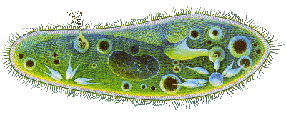  1 2 3 |  |  | 2 3  1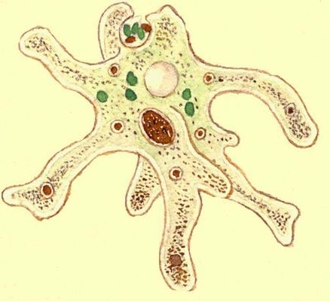 | 1 2 3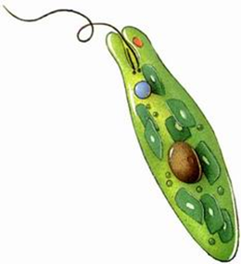
1 Большое ядро. 3.Глотка 2.Сократительные вакуоли |  |  | 1.Ложноножка 2.Ядро  3.Сократительная вакуоль | 1.Жгутик  2.Хлороплпсты 3.Ядро
Задание. Выбери понравившуюся тебе тему и создай мини проект:
 | - Значение Типа Споровики.  - Особенности строения Жгутиконосцев.  - Значение Простейших. |  |   Выбери изображение, которое соответствует твоему настроению после выполнения заданий по данной теме, поставив галочку «Ѵ» ниже рисунка
 |  |  |  |  | 
 |  | Вариант 2  Допиши предложения  Знания об особенностях строения одноклеточных животных разных типов помогают понять _______________________________________________________________________________________________________________________________________________________________________________________________________________________________________________________________________________________
Использование знаний о многообразии и значении одноклеточных животных позволяет прогнозировать ________________________________________________________________________________________________________________________________________________________________________________________________________________________________________________________________________________________________________________________________________________________________________________________________________________________________________

Ответь на вопрос:
В каких областях деятельности человека можно использовать полученные знания о представителях Царства Простейшие?_____________________________________________________________________________________________________________________________________________________________________________________________________________________________________________________________________________________________________________________
Как можно использовать знания о Простейших для организации собственного быта?____________________________________________________________________________________________________________________________________________________________________________________________________________________________________________________________________________________________________________________________

 | Вариант 3.  Задание: Составьте Синквейн по изучаемой теме
Номер строки | Формулировка синквейна по теме  «Основные типы Царства Простейших»
Первая строка | Простейшие
Вторая строка | Саркожгутиконосцые Споровики Инфузории
Третья строка | Корненожки, Жгутиконосцы, Плазмидии, Инфузории
Четвертая строка | Амебы , Вольвокс, Форамениферы, Лучевики , эвглена, малярийный плазмодий, трипаносома, трихомонада, лямблии,И.туфелька, И.трубач, И.сувойка
Пятая строка | Гетеротрофные Миксотрофные

Умения | Выполняю задания без ошибок | Выполняю задание с 1 ошибкой | Выполняю задание с 2 и более ошибками
- Я знаю основные особенности строение и особенности жизнедеятельности Простейших.
- Я знаю основные признаки животного мира.
- Я могу узнавать, сравнивать и давать характеристику представителям Простейших
- Я могу находить информацию о животных и делать выводы о результатах работы
Оцените свои следующие умения по предложенным критериям. Поставьте значок «+» или «√»

Задание: ПОПС.
Сформулируйте и представьте свое мнение в четкой сжатой форме, обосновывая и доказывая свою точку зрения по проблеме «Преимущества одноклеточного образа жизни»
П | - позиция (в чем заключается точка зрения) | - я считаю, что…___________________________________________________________  __________________________________________________________________________  _______________________________________________________________________
О | - обоснование (доводы в поддержку позиции) | - … потому, что…__________________________________________________________  _______________________________________________________________________  _______________________________________________________________________
П | - пример (факты, иллюстрирующие довод) - | …например…______________________________________________________________  _______________________________________________________________________  _______________________________________________________________________  _______________________________________________________________________
С | - следствие (вывод, призыв к принятию позиции) - | …поэтому…_______________________________________________________________  __________________________________________________________________________  __________________________________________________________________________

1. Название минипроекта: «Представители Инфузорий»
2. Задачи
- Изучить информацию по ______________________________________________________________________________________________________________________________________________________________________
- Выяснить ______________________________________________________________________________________________________________________________________________________________________
___________________________________________________________________________________
- Предложить(презентовать)_____________________________________________________________________________________________________________________________________________________________________________________________________________________________________________________________________________________________________________________
3. Этапы реализации проекта.
_____________________________________________________________________________________________________________________________________________________________________________________________________________________________________________________________________________________________________________________________________________________________________________________________________________________________________________________________
- Смета проекта.
Перечень расходов | Стоимость | Источник финансирования
1
2
3
Итого

5. Этапы защиты проекта
- Выступление (5-10 минут)
- Высказать собственное мнение о работе (что понравилось, какие трудности возникали в процессе работы, поделиться своими чувствами)
- Будет ли полезна для вас полученная информация? (дорисуйте эмоцию)



